# 消息中间件(消息队列)之ActiveMQ入门

## 前言

### 消息队列用来做什么：

解耦:

当新的模块接进来之后,可以做到代码改动最小,发送者和接受者不必了解对方,只需要确认消息

削峰:

设置流量缓冲池,可以让后端系统按照自身吞吐能力进行消费,不被冲垮

异步:

强弱依赖梳理将非关键调用链路的操作异步化并提升整体系统的吞吐能力

### 引入消息队列之前:

#### 系统之间接口耦合比较严重

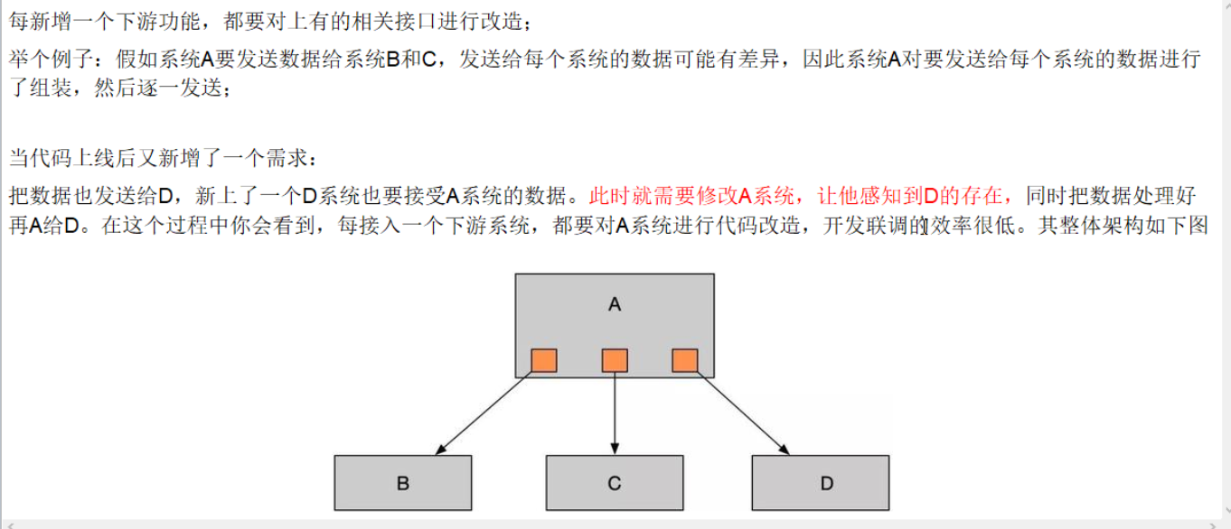

#### 面对大流量并发时,容易被冲垮

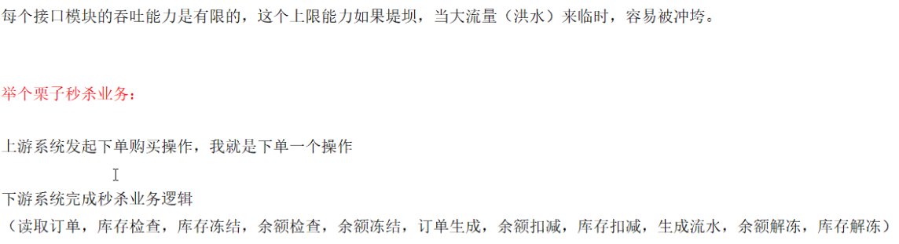

##### 秒杀业务的步骤:

同一时间流量太大这个时候就需要消息队列来进行消峰

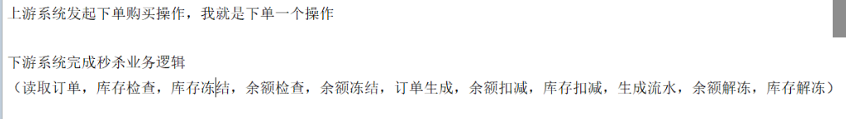

#### 等待同步存在性能问题

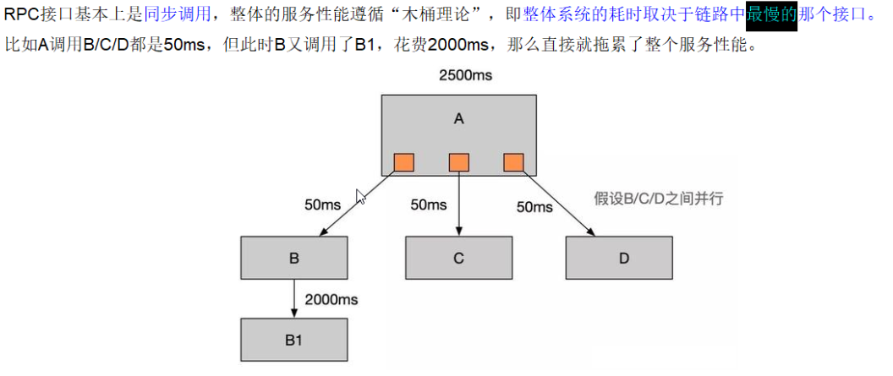

#### 需要实现的目标

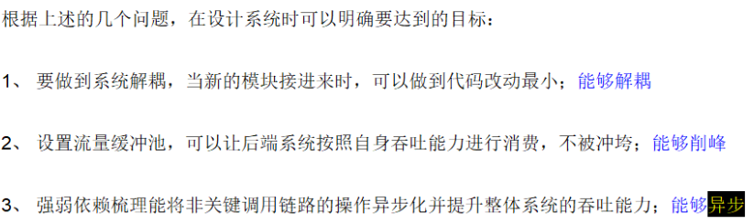

### 引入消息队列后:

解耦:

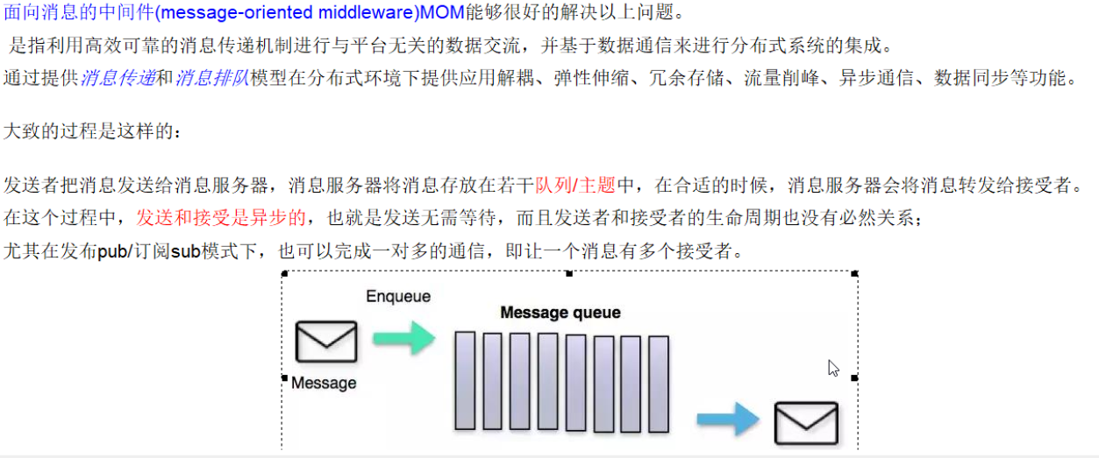

采用异步处理模式

发送者和接受者不必了解对方,只需要确认消息

发送者和接受者不必同时在线

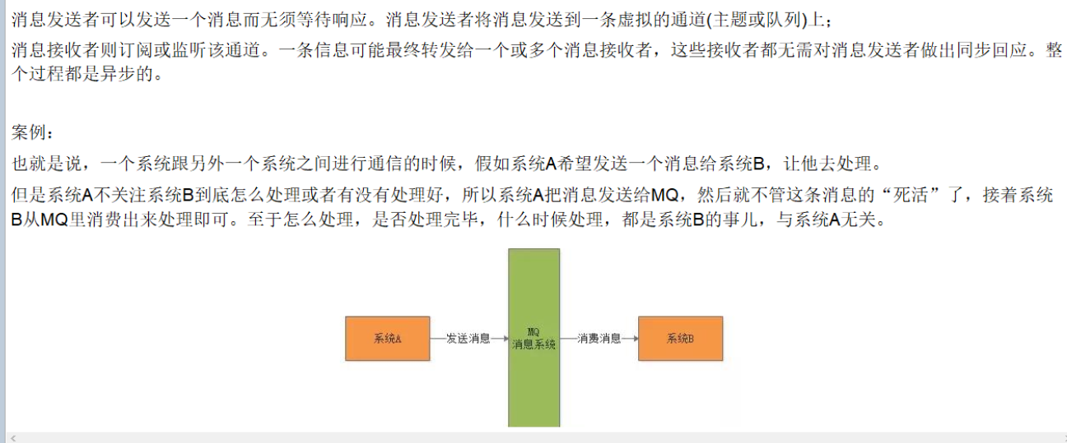

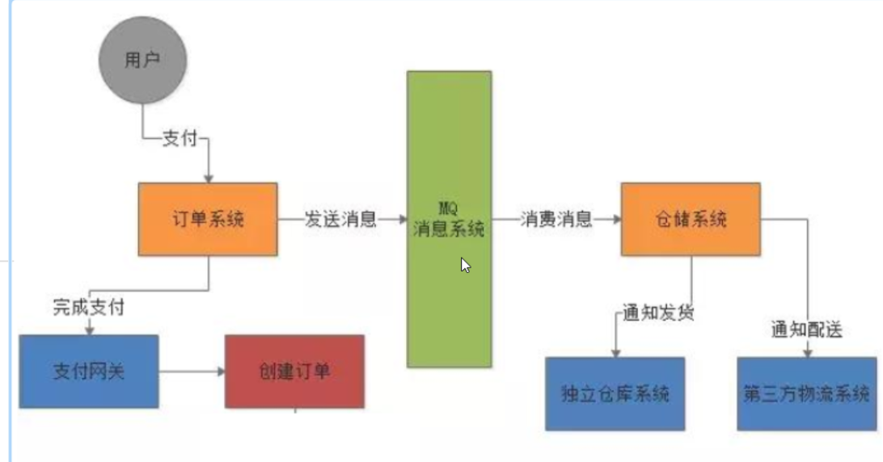

### 怎么使用:

#### 最主要的功能:

实现高可用 高性能 可伸缩 易用和安全的企业级面向消息服务的系统

#### 异步消息的消费和处理

#### 控制消息的消费顺序

#### 可以和spring/springboot整合简化代码

#### 配置集群容错的MQ集群

## 官网:

<http://activemq.apache.org/>

## 常用的消息中间件详情

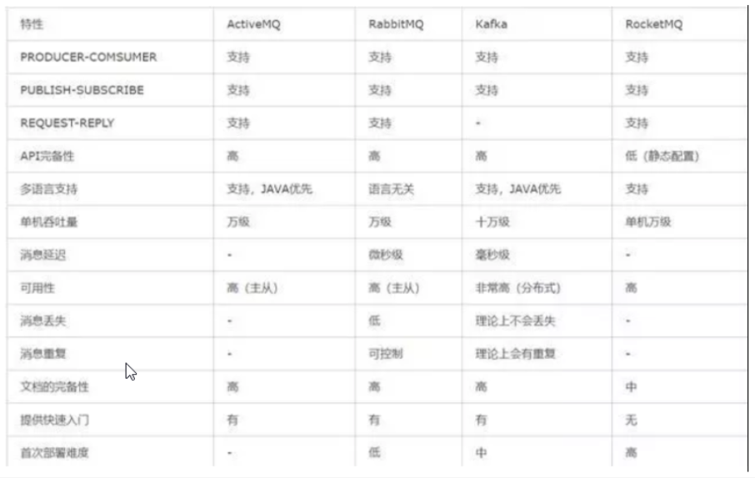

## 启动ActiveMQ

官网下载->解压缩->进入bin目录

启动命令

bash>./activemq start/stop

查看进程 默认端口是61616

ps-ef |grep activemq | grep –v grep (忽略grep进程)

netstat –anp|grep 61616

lsof –i:61616

带日志的启动方式

bash>./activemq start >日志文件路径

启动的日志信息会到日志文件里

前端的端口号:8161

后端的端口号:61616

关闭防火墙:systemctl stop firewalld.service

### 使用特定的配置文件启动activemq

./activemq start xbean:file:/myActiveMQ/apache-activemq-5.15.10/conf/XXX.xml

## 入门案例javaAPI队列

### JMS开发的基本步骤

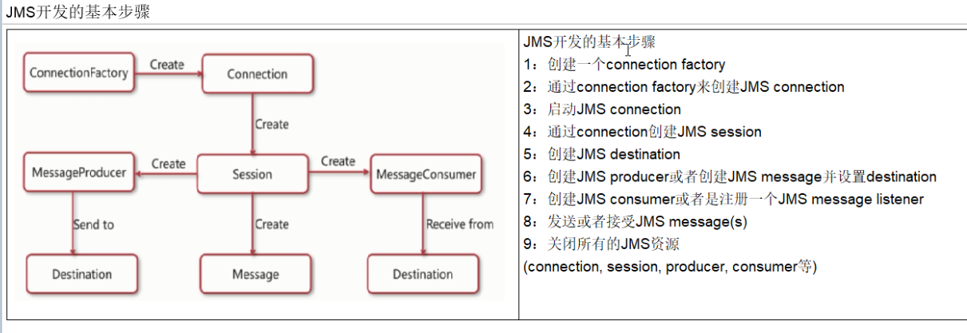

### 生产者



### 消费者代码两种模式

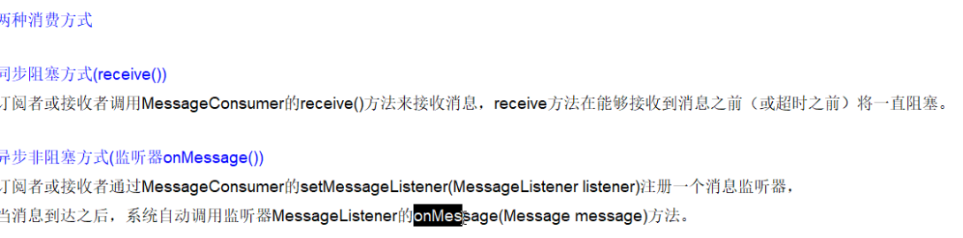

#### 模型案例

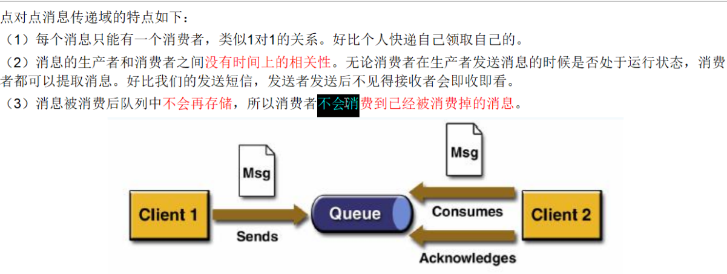

#### 使用while(true) 和receive()/receive(Long timeout)



#### 使用MessageListener进行监听



注意:当有多个消费者在线的时候 当收到消息队列 先开启的先处理第请求 采用轮询处理请求的方法

## 入门案例javaAPI主题(topic)

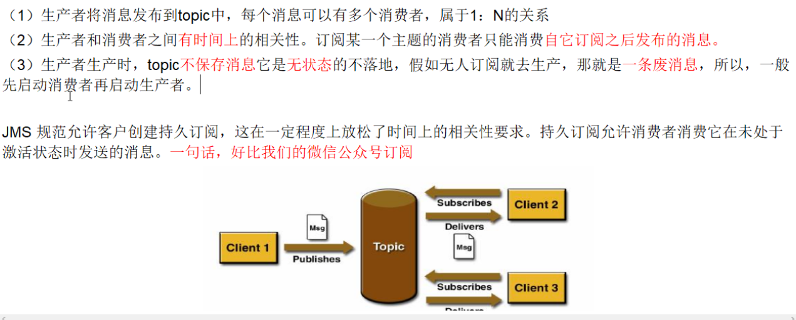

在topic模式下必须先订阅(消费)然后再生产,这样的消息才是有用的消息,否则就是废消息

### 消费者(订阅者)



### 生产者



## queue和topic两种模式比较

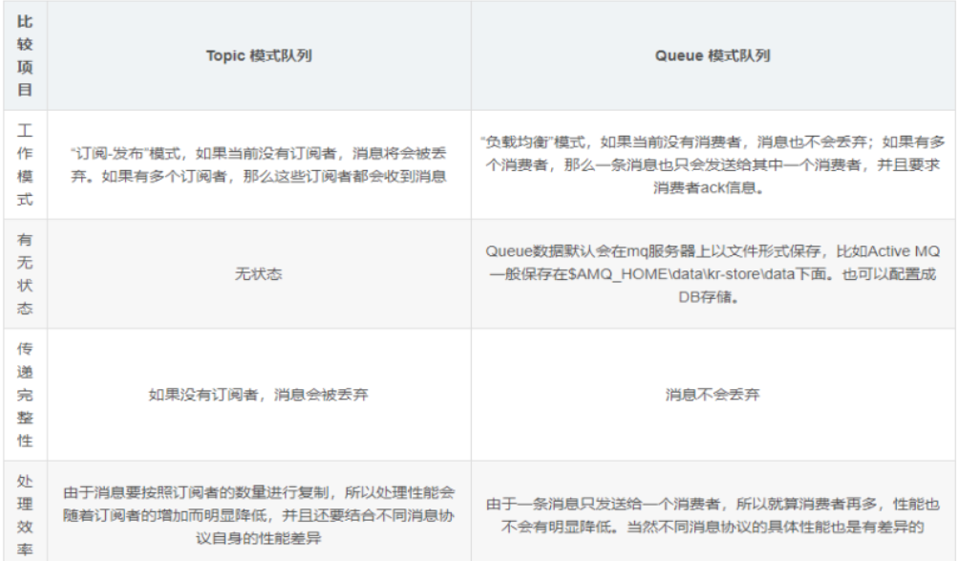

## 什么是javaEE

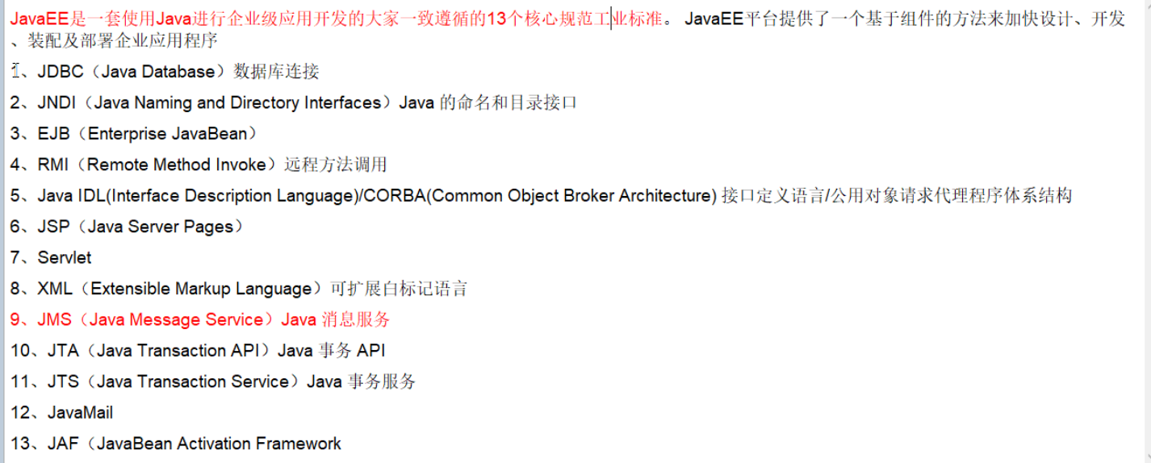

## JMS(java消息服务)

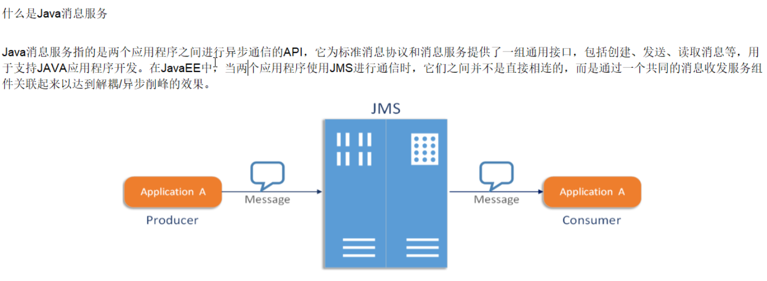

### JMS消息头

#### 1.消息发送的目的地(队列或者主题)JMSDestination



一般在创建Producer或者Consumer的时候就已经指定了,也可以给某条消息单独指定

#### 2.消息的持久模式和非持久模式JMSDeliveryMode



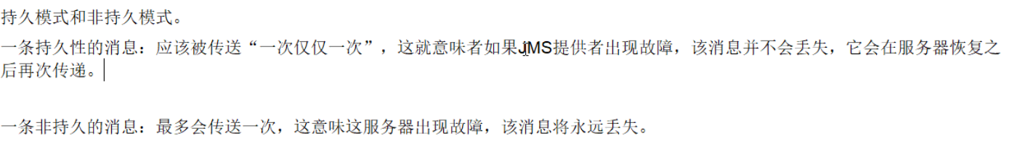

#### 3.消息过期JMSExpiration



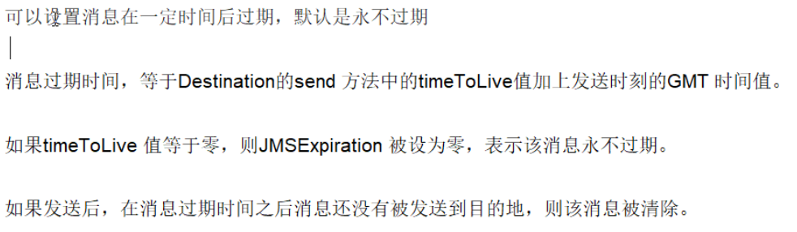

#### 4.消息优先级JMSPriority



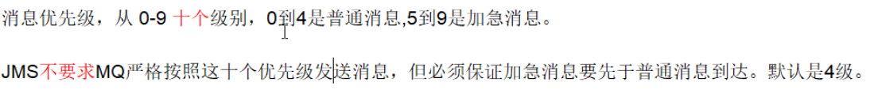

#### 5.JMSMessageID 唯一识别每个消息的标识 有MQ产生



### JMS消息体

封装具体的消息数据

5种消息体格式:

#### TextMessage

普通字符串消息,包含一个String

#### MapMessage

一个map类型的消息,key为String,value为java的各种基本类型和Object

#### ByteMessage

二进制数组消息,包含一个byte[]

#### StreamMessage

java数据流消息,用标准流操作来顺序的填充和读取

#### ObjectMessage

对象消息包含一个可序列化的java对象发送和接收的消息体类型必须一致对应

### JMS消息属性

对于识别/去重/重点标记等操作非常有用的方法

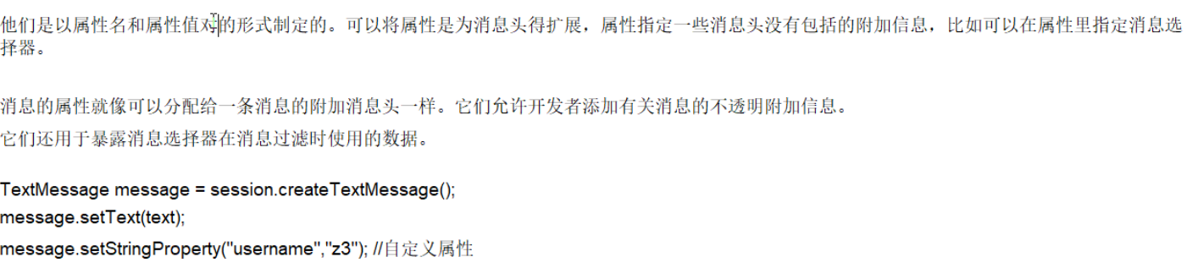



### JMS的可靠性

#### persistent :持久性

##### 持久的queue,队列的持久性是默认开启的

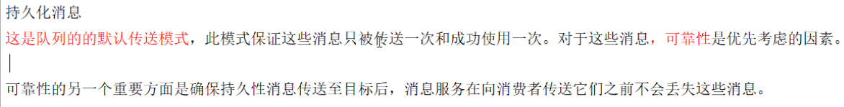

参数设置说明:可以给每条消息单独设置 也可以给生产者设置





持久:当服务器宕机,消息依然存在

非持久:当服务器宕机,消息不存在

##### 持久的topic

一定要先运行一次消费者,等于想MQ注册,类似我订阅了这个主题

然后再运行生产者发送消息

此时无论消费者是否在线,都会接收到,不在线的话,下次连接的时候会把没有收到过的消息都接收下来

代码和普通的topic有一些差别:





#### 2.事务

事务偏生产者/签收偏消费者

开启和关闭事务true/false



生产者:

false:只要执行send,就进入到队列中,如果关闭事务,第二个签收参数的设置需要有效

true:先执行send再执行session.commit(),消息才会被真正的提交到队列中,消息需要批量发送,需要缓冲区处理

消费者:

false:只执行一次,当处理过之后就没有了,消息就会出队列

true:处理了之后需要session.commit提交,如果没有提交,队列会认为没有处理,不会出队列

#### 3.Acknowledge:签收:



##### 非事务下的签收:

自动签收(默认),手动签收,允许重复消息

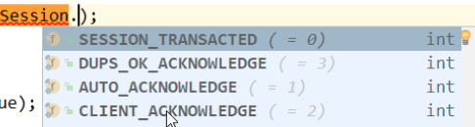

手动签收:session.CLIENT_ACKNOWLEDGE

客户端需要调用textMessage.acknowledge();方法对每一个消息进行手动签收,只有手动签收了消息才会出队列,否则消息依然在队列中处于未消费状态

允许重复消息签收:Session.DUPS_OK_ACKNOWLEDGE

##### 事务下的签收:

事务开启的情况下自动签收:提交即可

事务开启的情况下手动签收:即使没有调用textMessage.acknowleage();但是有session.commit()的情况下消息也会被处理出队列,和自动签收相同,如果没有进行commit(),即使进行了acknowledge进行签收,消息依然会在队列中不出列

##### 签收和事务的关系

在事务会话中,当一个事务别成功提交则消息被自动签收,如果事务回滚,则消息会被再次传送

非事务会话中,消息何时被确认取决于创建会话时的应答模式

### JSM总结

#### JMS的点对点总结

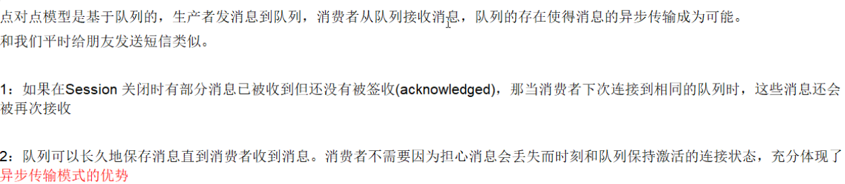

#### JMS的发布订阅总结

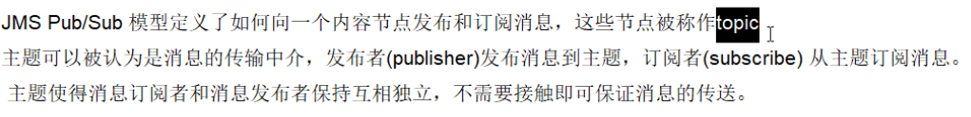

##### JSM的非持久订阅

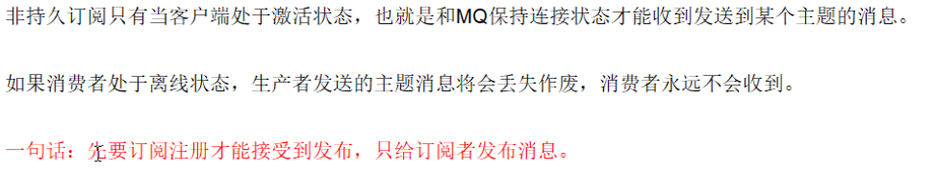

##### JSM的持久订阅

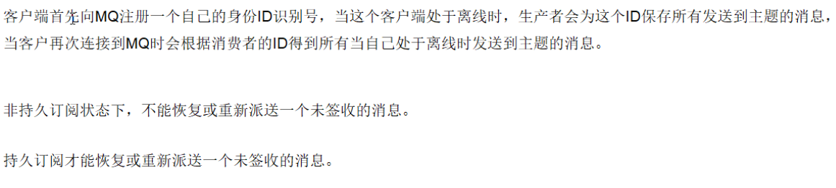

当所有的消息必须被接收,则使用永久订阅,当丢失消息能够被容忍则使用非持久订阅

## ActiveMQ的Broker

### 是什么

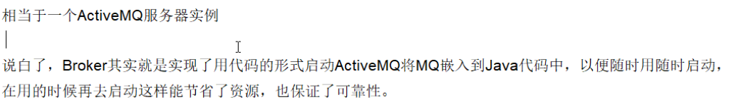

嵌入式Broker

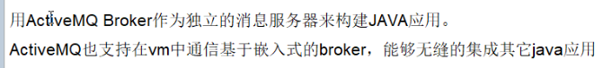

## ActiveMQ整合spring

### 导入需要的依赖

|  |
| --- |
| <**dependency**>  <**groupId**>org.apache.activemq</**groupId**>  <**artifactId**>activemq-all</**artifactId**>  <**version**>5.15.9</**version**>  </**dependency**>  <**dependency**>  <**groupId**>org.apache.xbean</**groupId**>  <**artifactId**>xbean-spring</**artifactId**>  <**version**>3.16</**version**>  </**dependency**> <**dependency**>  <**groupId**>org.slf4j</**groupId**>  <**artifactId**>slf4j-api</**artifactId**>  <**version**>1.7.25</**version**>  </**dependency**>  <**dependency**>  <**groupId**>com.fasterxml.jackson.core</**groupId**>  <**artifactId**>jackson-databind</**artifactId**>  <**version**>2.9.6</**version**> </**dependency**> <**dependency**>  <**groupId**>org.springframework</**groupId**>  <**artifactId**>spring-jms</**artifactId**>  <**version**>4.3.23.RELEASE</**version**> </**dependency**> <**dependency**>  <**groupId**>org.apache.activemq</**groupId**>  <**artifactId**>activemq-pool</**artifactId**>  <**version**>5.15.9</**version**> </**dependency**> <**dependency**>  <**groupId**>org.springframework</**groupId**>  <**artifactId**>spring-core</**artifactId**>  <**version**>4.3.23.RELEASE</**version**> </**dependency**> <**dependency**>  <**groupId**>org.springframework</**groupId**>  <**artifactId**>spring-context</**artifactId**>  <**version**>4.3.23.RELEASE</**version**> </**dependency**> |

### spring.xml配置文件

#### queue

|  |
| --- |
| *<?***xml version="1.0" encoding="UTF-8"***?>* <**beans xmlns="http://www.springframework.org/schema/beans"  xmlns:xsi="http://www.w3.org/2001/XMLSchema-instance"  xmlns:context="http://www.springframework.org/schema/context"  xmlns:aop="http://www.springframework.org/schema/aop"  xmlns:tx="http://www.springframework.org/schema/tx"  xsi:schemaLocation="http://www.springframework.org/schema/beans  http://www.springframework.org/schema/beans/spring-beans.xsd  http://camel.apache.org/schema/spring  http://camel.apache.org/schema/spring/camel-spring.xsd  http://www.springframework.org/schema/context  http://www.springframework.org/schema/context/spring-context.xsd  http://www.springframework.org/schema/aop  http://www.springframework.org/schema/aop/spring-aop.xsd  http://www.springframework.org/schema/tx  http://www.springframework.org/schema/spring-tx.xsd"**>  *<!--开启包自动扫描-->* <**context:component-scan base-package="com.langsin"**/>   *<!--配置生产者-->* <**bean id="jsmFactory" class="org.apache.activemq.pool.PooledConnectionFactory" destroy-method="stop"**>  <**property name="connectionFactory"**>  <**bean class="org.apache.activemq.ActiveMQConnectionFactory"**>  <**property name="brokerURL" value="tcp://172.17.155.75:61616"**/>  </**bean**>  </**property**>  <**property name="maxConnections" value="100"**/>  </**bean**>    *<!--这个是队列的目的地,点对点的-->* <**bean id="destinationQueue" class="org.apache.activemq.command.ActiveMQQueue"**>  <**constructor-arg index="0" value="spring-active-queue"**/>  </**bean**>   *<!--spring提供的JMS工具类,他可以进行消息的发送接收等-->* <**bean id="jmsTemplate" class="org.springframework.jms.core.JmsTemplate"**>  <**property name="connectionFactory" ref="jsmFactory"**/>  <**property name="defaultDestination" ref="destinationQueue"**/>  <**property name="messageConverter"**>  <**bean class="org.springframework.jms.support.converter.SimpleMessageConverter"**/>  </**property**>   </**bean**>   </**beans**> |

#### topic

|  |
| --- |
| *<!--这个是主题-->* <**bean id="destinationTopic" class="org.apache.activemq.command.ActiveMQTopic"**>  <**constructor-arg index="0" value="spring-active-topic"**/> </**bean**>  *<!--spring提供的JMS工具类,他可以进行消息的发送接收等-->* <**bean id="jmsTemplate" class="org.springframework.jms.core.JmsTemplate"**>  <**property name="connectionFactory" ref="jsmFactory"**/>  <**property name="defaultDestination" ref="destinationTopic"**/>  <**property name="messageConverter"**>  <**bean class="org.springframework.jms.support.converter.SimpleMessageConverter"**/>  </**property**>  </**bean**> |

#### 代码receive()



代码listener

|  |
| --- |
| <**bean id="myMessageListener" class="com.langsin.spring.MyMessageListener"**>   </**bean**>  <**bean id="jmsContainer" class="org.springframework.jms.listener.DefaultMessageListenerContainer"**>  <**property name="connectionFactory" ref="jsmFactory"**/>  <**property name="destination" ref="destinationTopic"**/>  <**property name="messageListener" ref="myMessageListener"**/> </**bean**> |

## ActiveMQ整合SpringBoot

### 导入的依赖

|  |
| --- |
| <dependency>  <groupId>org.springframework.boot</groupId>  <artifactId>spring-boot-start-activemq</>  <version>2.1.5.RELEASE</version>  </dependency> |

### 配置文件 yml

|  |
| --- |
| Server:  Port: 7777  Spring:  activemq:  broker-url: tcp://[ip地址]:61616  user: admin  password: admin  jms:  pub-sub-domain: false # false=队列 true=topic 默认是false  #自己定义队列名称  myqueue: boot-active-queue |

### 配置bean

开启jms

@Component也可以替换成@Configuration

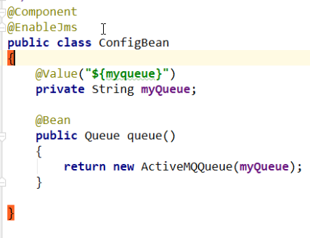

### 生产者Queue_produce

这里使用的JmsMessageingTemplate 和之前用的JmsTemplate差不多,有一些增强功能

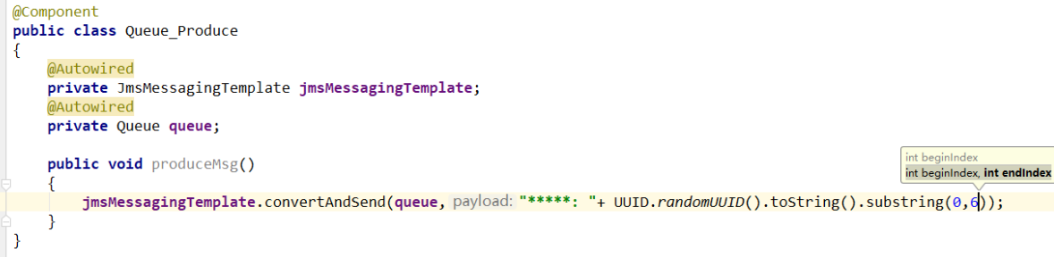

### 测试单元

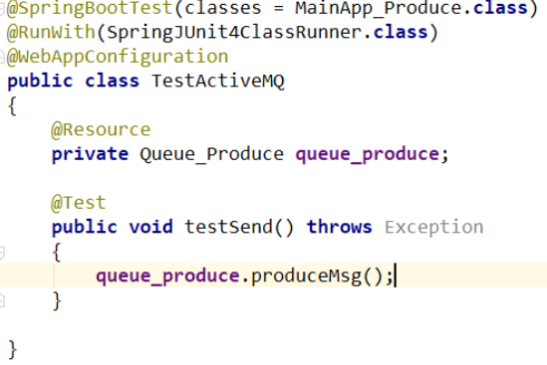

### 新需求:

要求每隔3秒往MQ推送消息

#### 修改Queue_producer新增定时投递的方法

新注解@Scheduled(fixedDelay=3000) 每隔三秒钟自动调用该注解标注的方法

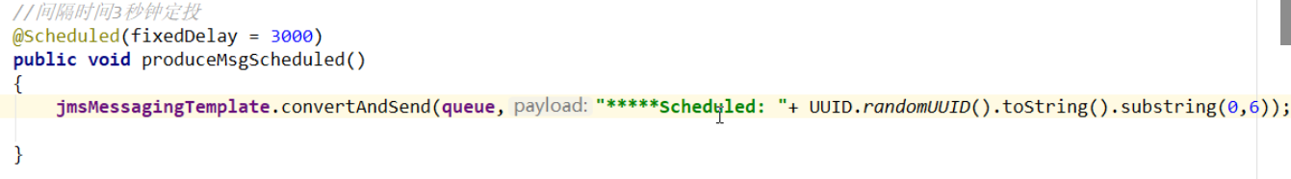

#### 修改主启动类MainApp_Produce

开启定时任务

@EnableScheduling 标注在配置类上

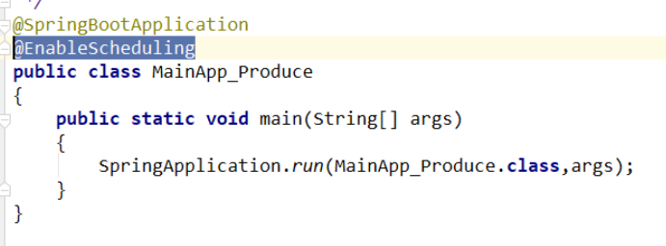

#### 直接开启主启动类,间隔发送消息

### 消费者Queue_consumer

依赖同前

yml配置同前 只需要修改端口号即可

新的注解:@JmsListener 标注在方法上相当于之前的监听器

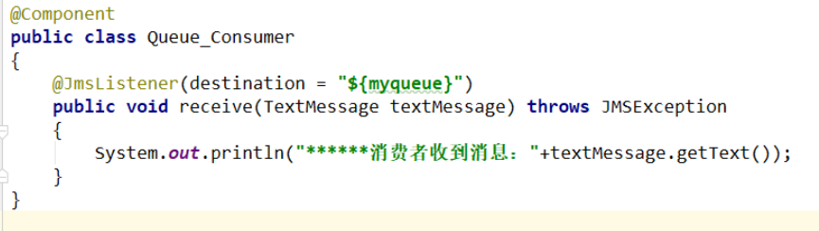

### topic生产者

pom依赖同前

#### yml配置

只需要pus-sub-domain: true true表示是主题

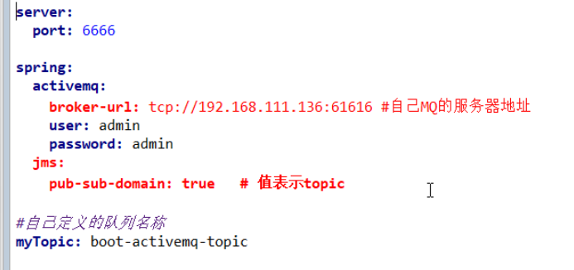

#### 配置Bean

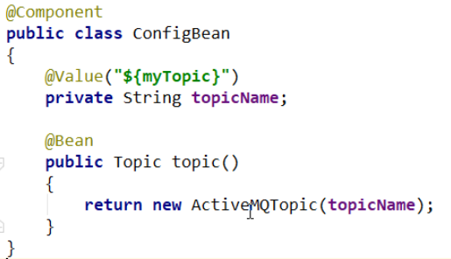

#### Topic_produce

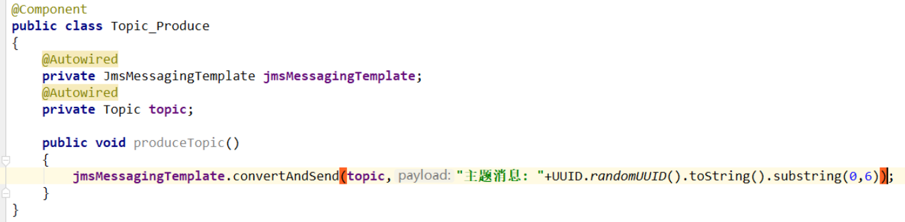

定时只需要加入注解@Scheduled() 并且在配置类上开启EnableScheduling

### topic消费者

pom依赖同前

yml配置文件同前 修改端口号即可

配置bean同前

#### Topic_Consumer

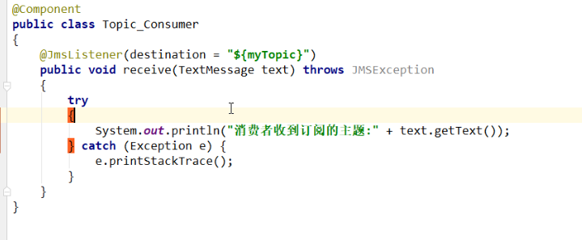

# 消息中间件ActiveMQ高级

## ActiveMQ常用传输协议

### tcp协议:

配置选项:

tcp://ip地址:端口号?k=v,k1=v1

### New I/O API Protocol (NIO)

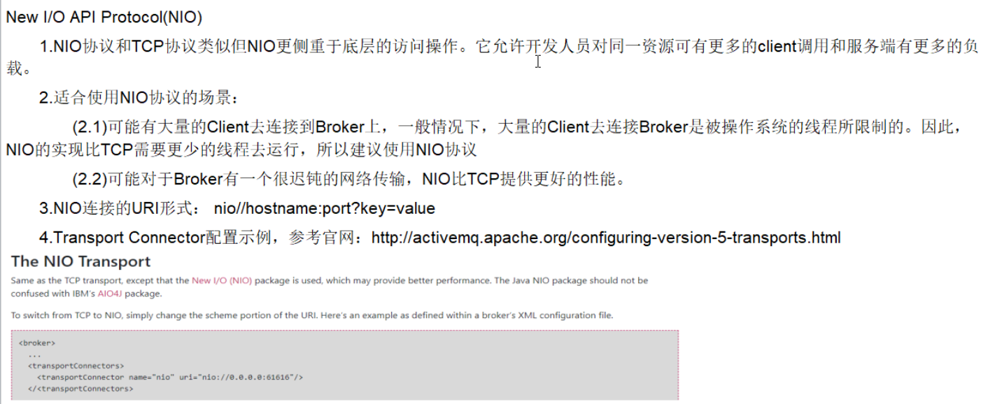

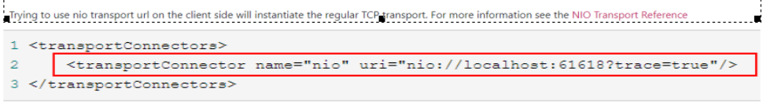

### AMQP协议

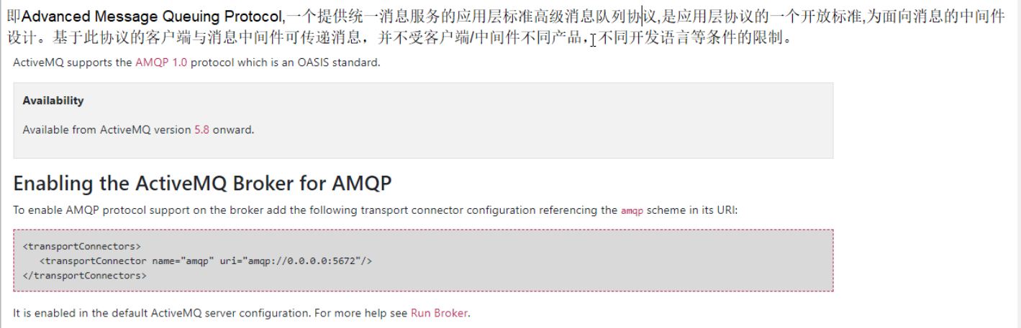

### STOMP

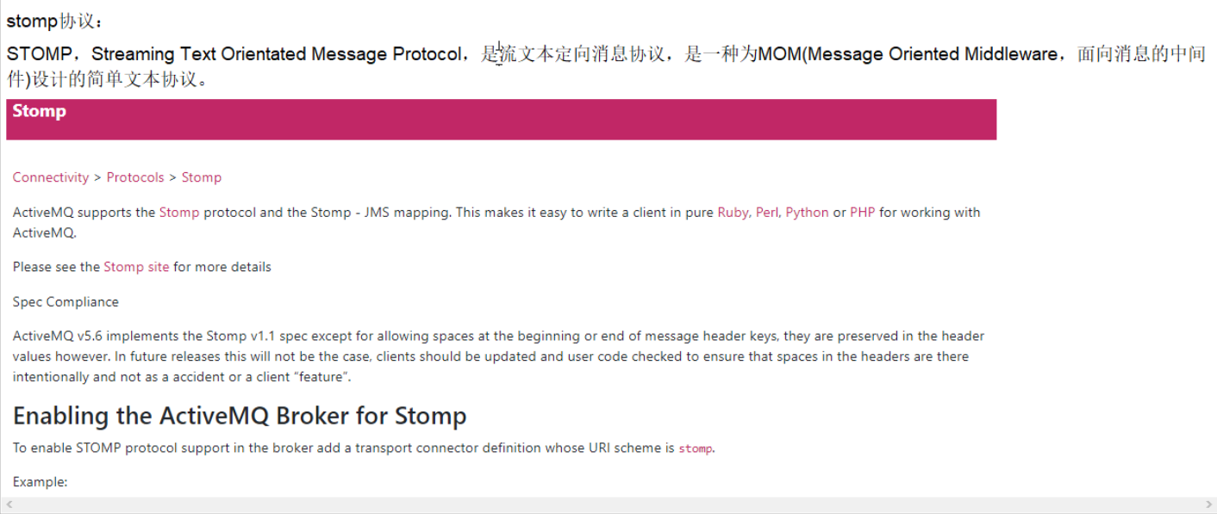



### SSl协议

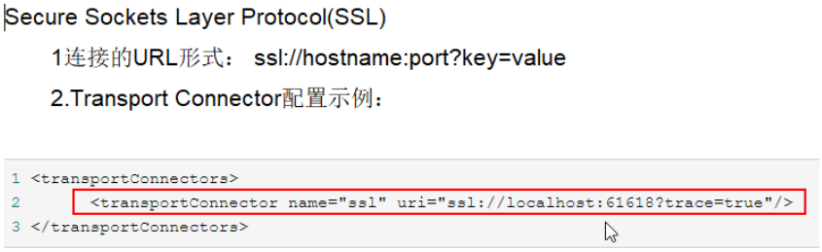

### MQTT协议

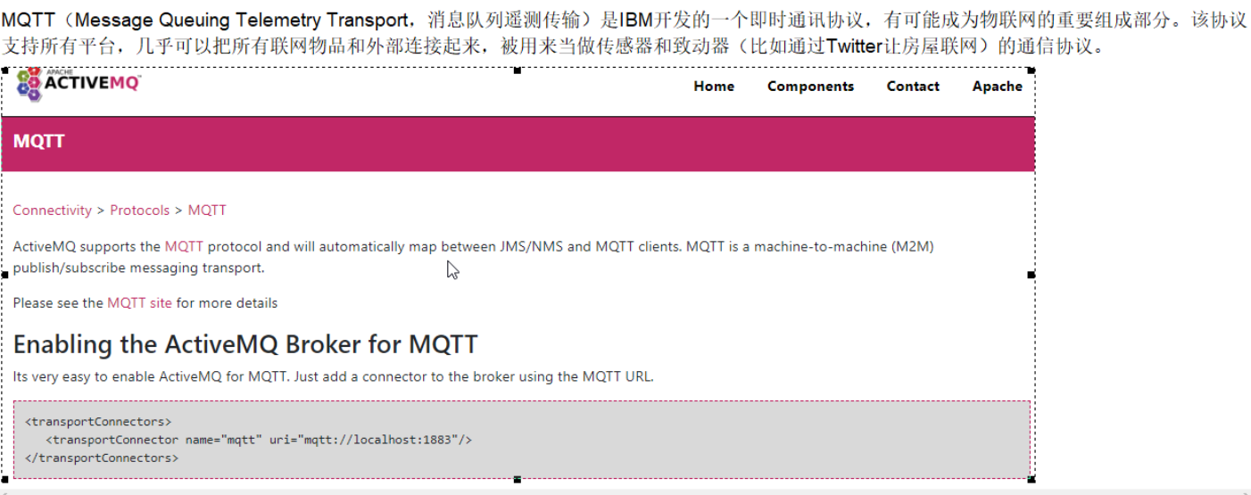

### WS协议

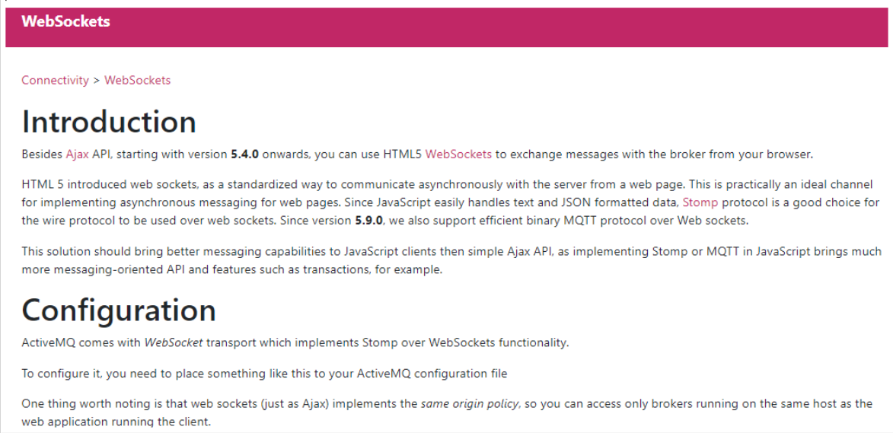

### 小结:

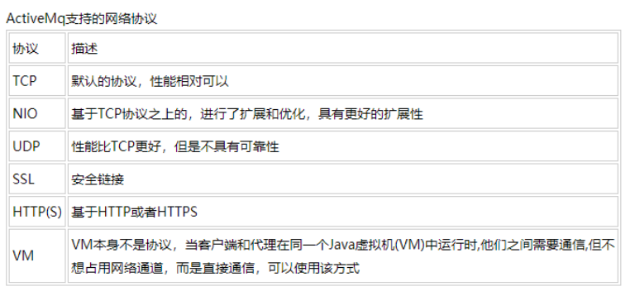

### 使用NIO协议进行通信

#### 修改activemq.xml配置文件加入

<transportConnector name="nio" uri="nio://0.0.0.0:61618?trace=true"/>

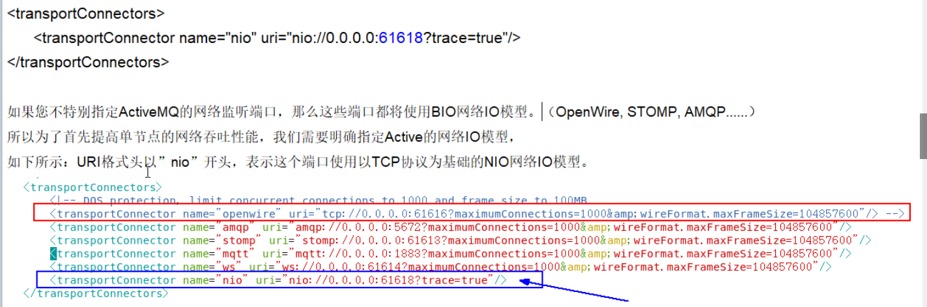

#### 修改代码:

把url换成nio 和指定的端口就好

**private static final** String ***ACTIVEMQ_URL***=**"nio://192.168.172.171:61618"**;

#### 问题:

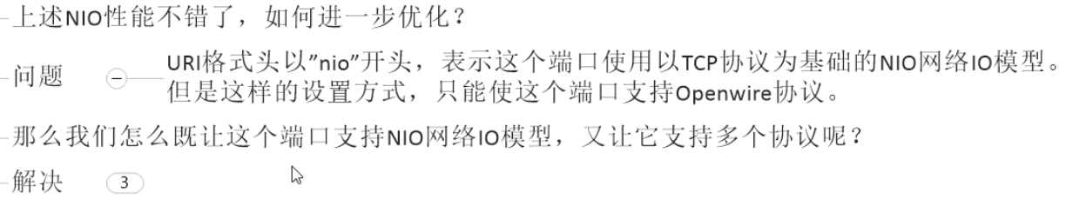

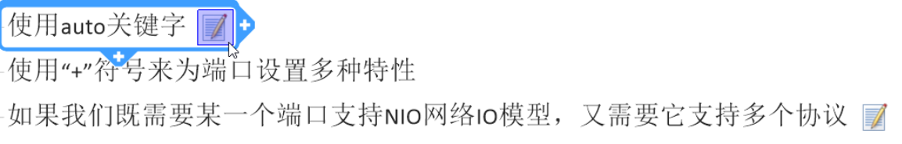

|  |
| --- |
| <transoportConnector name="auto+nio" uri="auto+nio://0.0.0.0:61608?maximumConnections=1000&amp;wireFormat.maxFrameSize=104857600&amp;org.apache.activemq.transport.nio.SelectorManager,corePoolSize=20&amp;org.apache.activemq.transport.nio.SelectorManager.maximumPoolSize=50"/> |

这样配置之后就可以使用配置的端口这里是61608

使用tcp访问:tcp://ip:61608

使用nio访问:nio://ip:61608

如果使用其他协议需要改动部分代码

## ActiveMQ持久化

### MQ高可用的保障

1. 事务(MQ自带)
2. 投递模式持久 (MQ自带)
3. 签收 (MQ自带)
4. 可持久化 (物理备份)

redis的持久化机制AOF(写操作)和RDB(文件)

### ActiveMQ的持久化机制

kahaDB,LevelDB,JDBC,AMQ

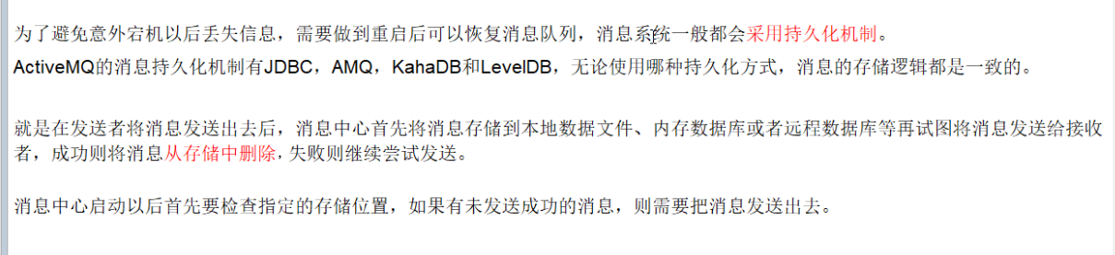

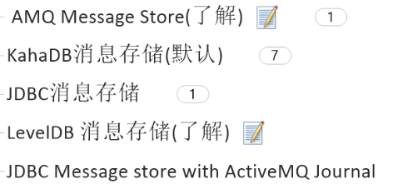

#### AMQ Message store

基于文件的存储方式,是以前的默认消息存储,现在不用了



#### KahaDB(默认的)

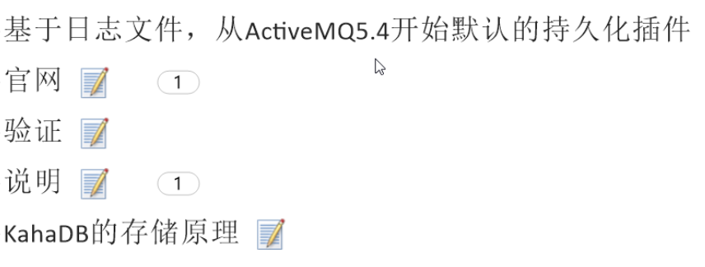

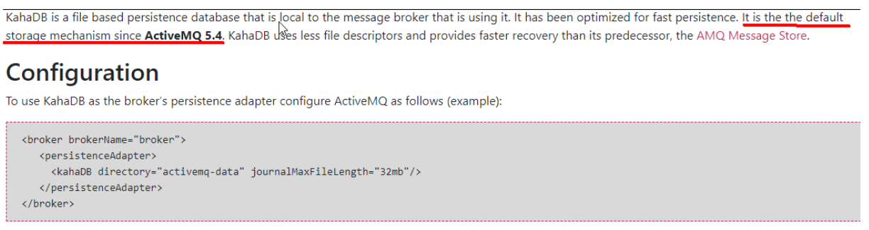

activemq.xml中默认配置是kahaDB存储机制

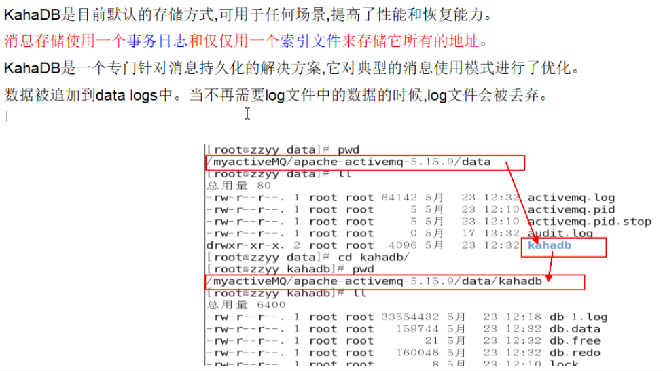

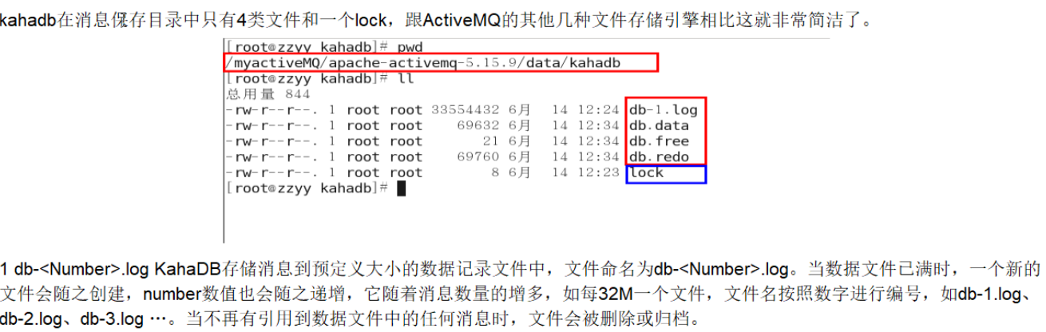

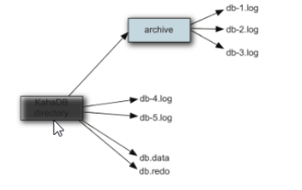



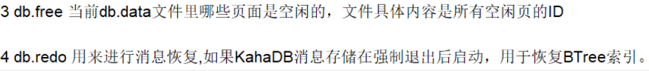



#### JDBC消息存储

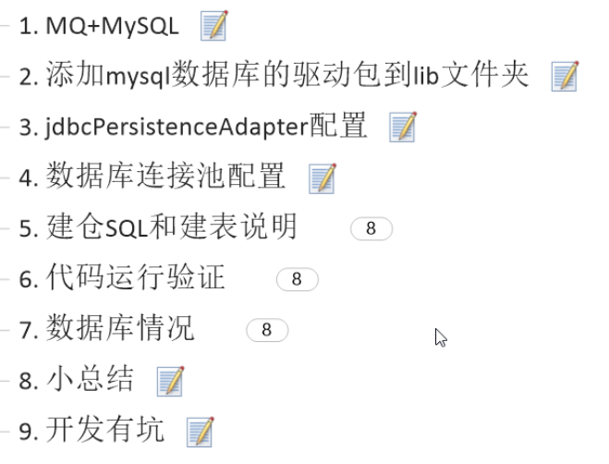

##### 首先在active/lib下引入msql的连接包

如果使用dbcp连接池只需要引入mysql的连接包即可,因为默认自带dbcp的连接池包,如果要使用c3p0或者其他连接池,需要再额外导入包

##### 修改activemq.xml的配置文件

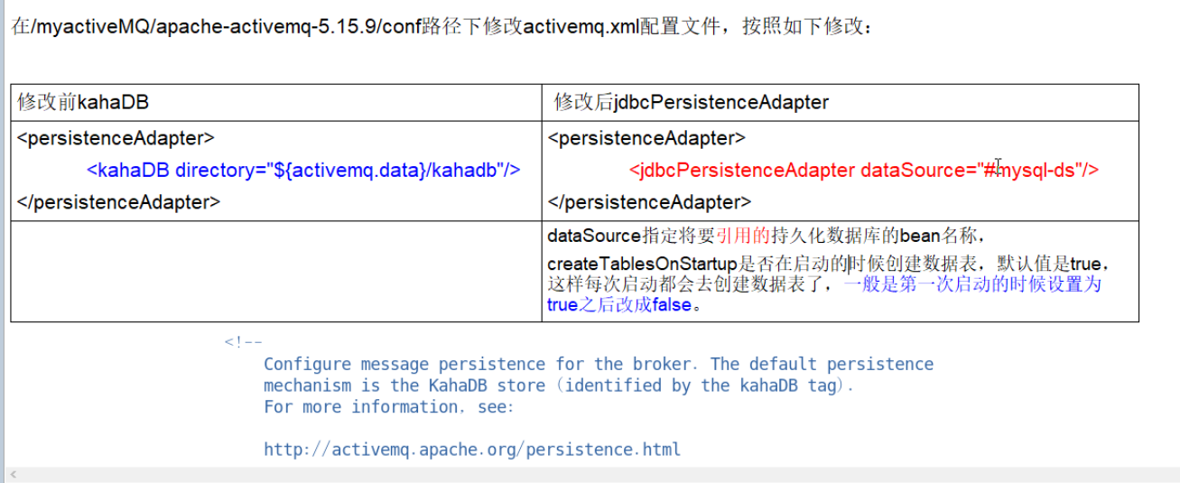



|  |
| --- |
| <persistenceAdapter>  <jdbcPersistenceAdapter dataSource="#my-ds"/>  </persistenceAdapter> |

##### 在activemq.xml中配置数据库连接池

在broker标签之后,在import标签之前

<bean id="mysql-ds" class="org.apache.commons.dbcp2.BasicDataSource" destroy-method="close">

<property name="driverClassName" value="com.mysql.jdbc.Driver"/>

<property name="url" value="jdbc:mysql://localhost/activemq?relaxAutoCommit=true"/>

<property name="username" value="activemq"/>

<property name="password" value="act ivemq"/>

<property name="poolPreparedStatements" value="true"/>

</bean>

##### 数据库的配置

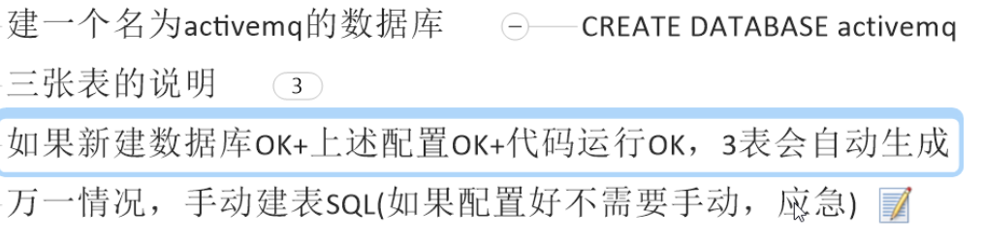

###### 三张表

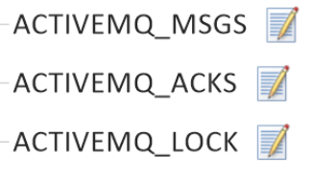

ACTIVEMQ_MSGS

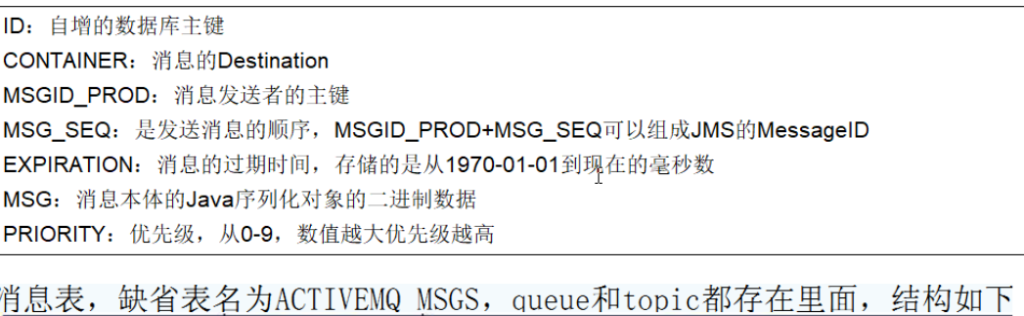

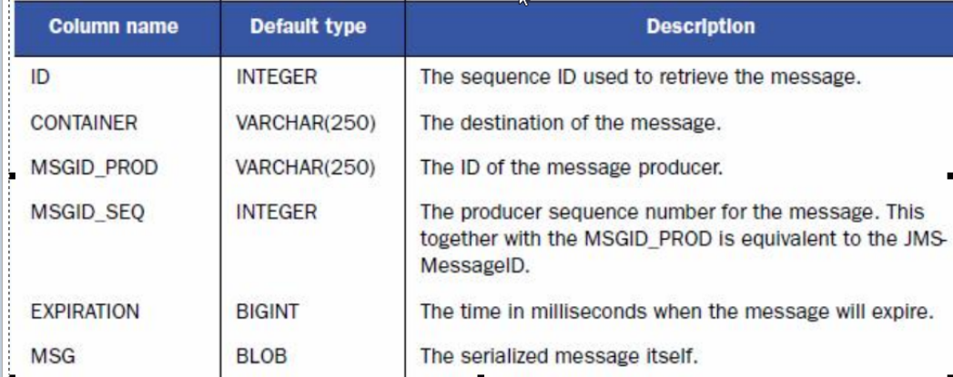

ACTIVEMQ_ACKS

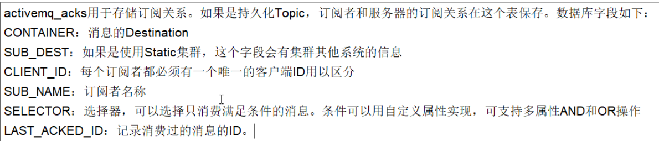

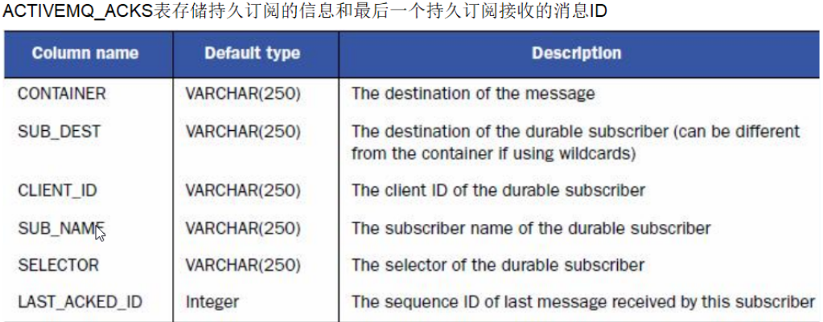

ACTIVEMQ_LOCK

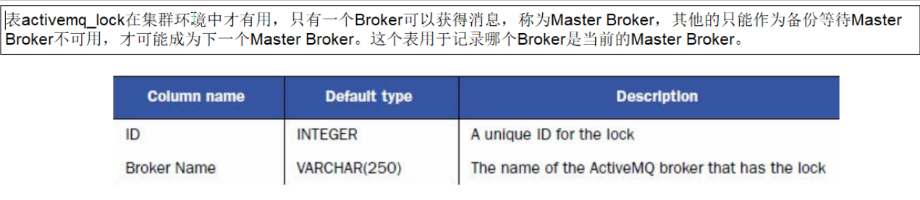

##### 代码验证:

###### queue:

生产者发送消息一定要开启持久模式



只有开启持久化发送才会存储在数据库中,如果不开启就不会存储在数据库中

发送的持久化消息会存储在数据库中,当消费者消费之后,就会从数据库中删除

###### topic

先开启消费者一次 启动长久订阅 然后再生产者发送消息

消息会长久存储在数据库中,不会进行删除

##### 总结:

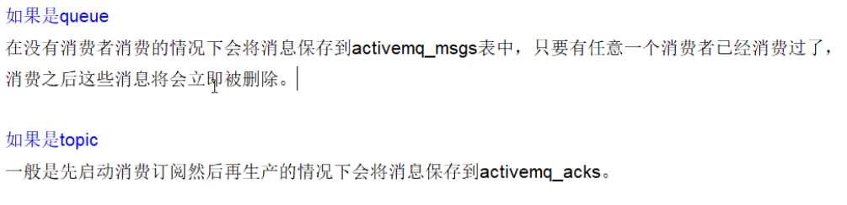

##### 开发中的坑

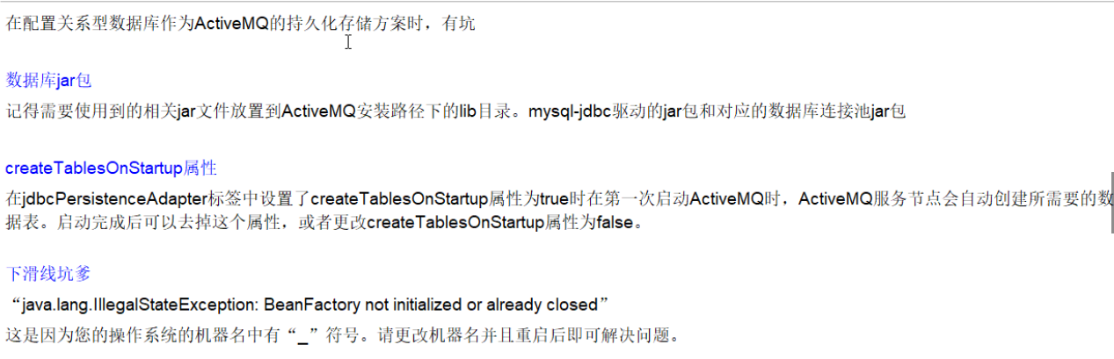

#### JDBC Message store with ActiveMQ Journal

jdbc的增强存储

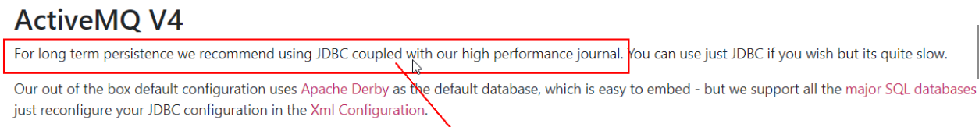

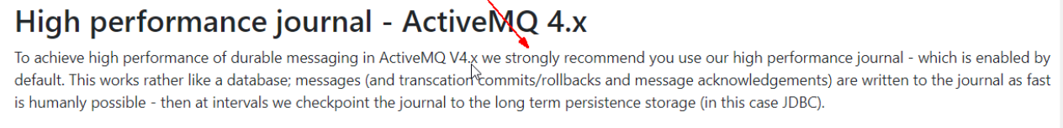

##### 说明

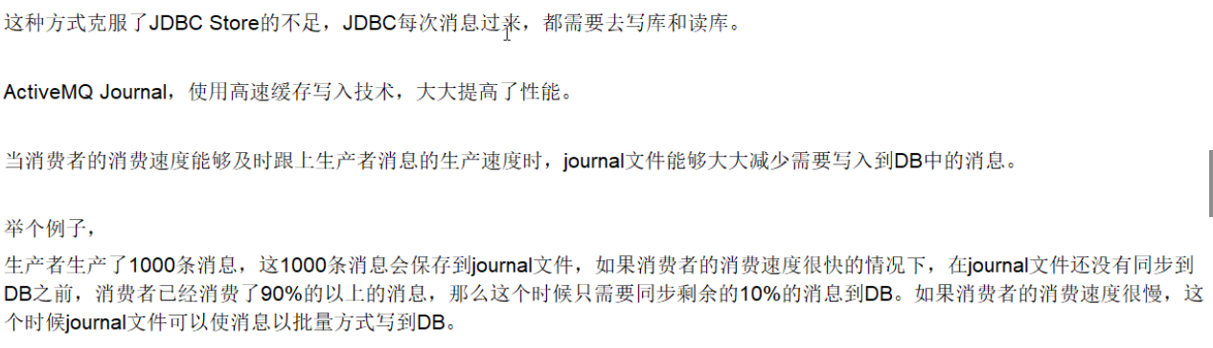

##### 配置:

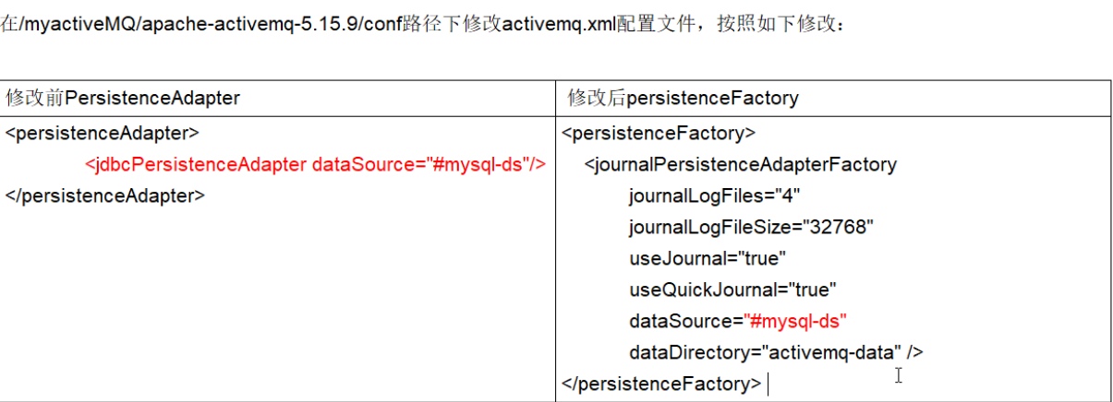

|  |
| --- |
| <persistenceFactory>  <journalPersistenceAdapterFactory  journalLogFiles="4"  journalLogFileSize="32768"  useJournal="true"  useQuickJournal="true"  dataSource="#mysql-ds"  dataDirectory="activemq-data"/>  </persistenceFactory> |

##### 总结

当收到消息的时候并不会立刻存储进数据库而是会经过一个高速缓存文件,经过一小段时间之后才会刷新到数据库,如果期间有消费者消费了消息,那么消息并不会写到数据库中,减少了数据库的负担

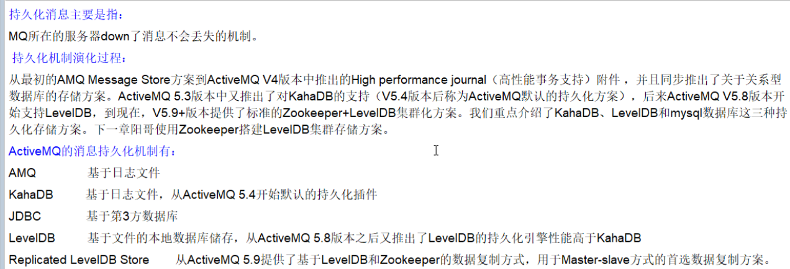

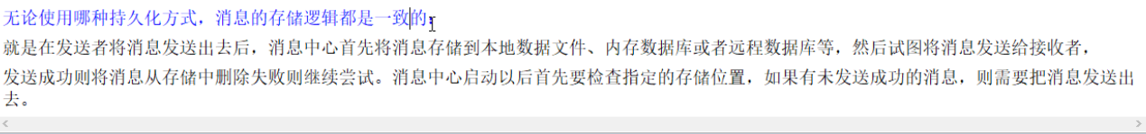

#### LevelDB

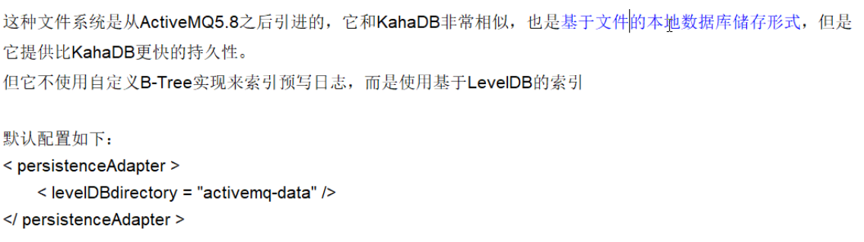

# ActiveMQ集群

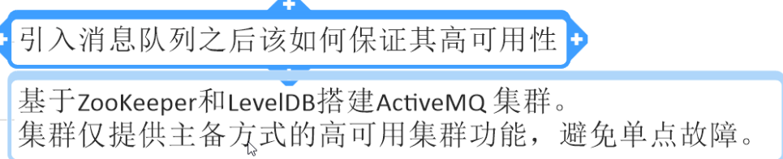

基于复制的LevelDB

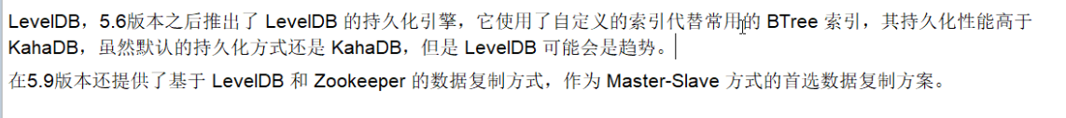

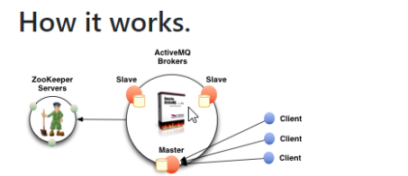

## 原理说明:

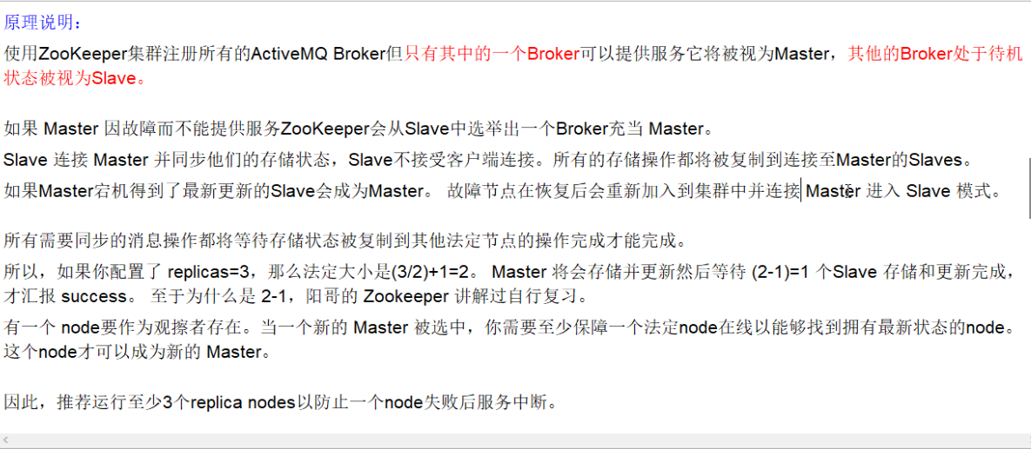

仅供参考

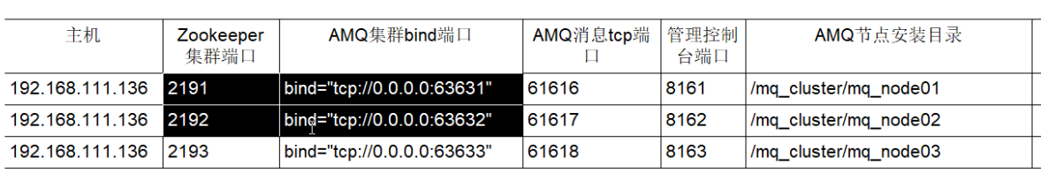

## 如何做

## 搭建并启动zookeeper集群

### 修改每一个ActiveMQ的配置文件activemq.xml,将持久化存储机制修改为如下配置,可复制的leveldb

|  |
| --- |
| <persistenceAdapter>  <replicatedLevelDB  directory="${activemq.data}/leveldb"  replicas="3"  bind="tcp://0.0.0.0:0" //可以不绑定端口号动态获取 zkAddress="192.168.116.8:2181,192.168.116.12:2181,192.168.116.14:2181" //三台zookeeper的ip地址及端口号  sync="local_disk" //不知道为什么加入这个配置就出现错误 也有可能是xml缩进的原因  zkPath="/activemq/leveldb-stores"  hostname="192.168.116.14" />//当前主机所在的ip地址 或者域名  </persistenceAdapter> |

### 启动ActiveMQ集群

### 登录任意集群的zookeeper客户端 查看是否有节点activemq

如果有节点说明成功 如果没有说明失败

查看master结点

get /activemq/leveldb-stores/00000000000



如果elected不为null说明当前这个为主节点

get /activemq/leveldb-stores/00000000001



get /activemq/leveldb-stores/00000000002



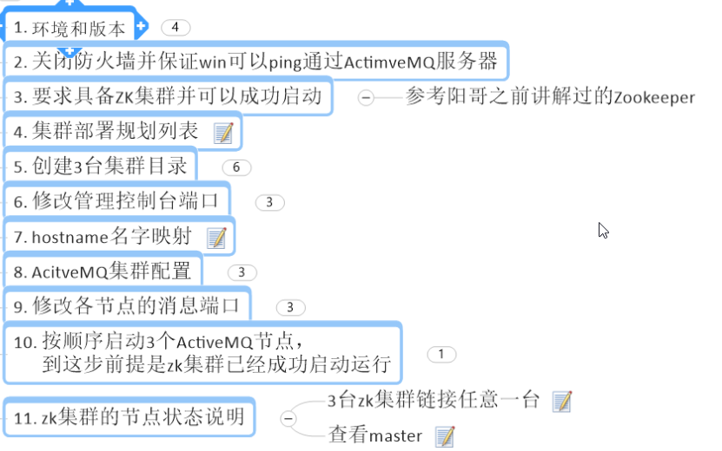

## 集群可用性测试

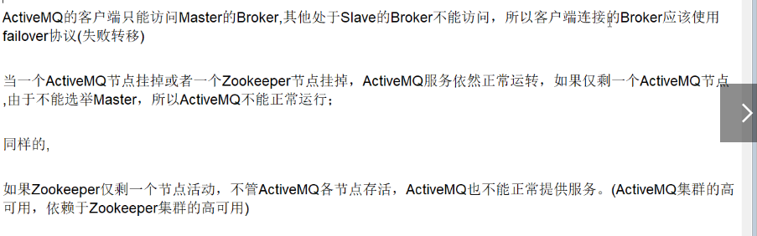

### 代码修改

|  |
| --- |
| **private static final** String ***ACTIVE_URL*** = **"failover:(tcp://192.168.116.8:61616,tcp://192.168.116.12:61616,tcp://192.168.116.14:61616)?randomize=false"**; **private static final** String ***QUEUE_NAME*** = **"queue-cluster"**; |

# ActiveMQ面试题

## 异步投递

ActiveMQ一般默认模式就是异步投递

### 那为何还需要异步投递

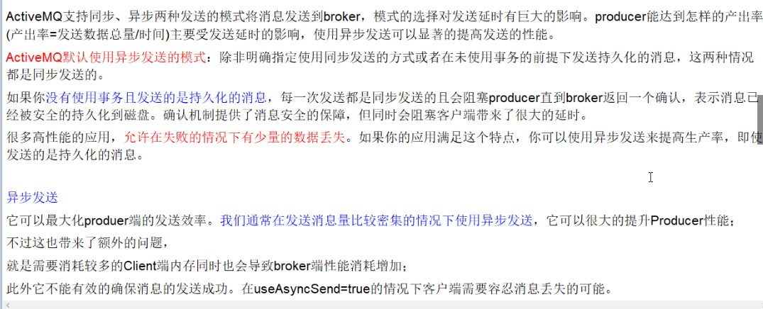

### 开启异步投递的方式

#### 在url中配置参数

**private static final** String ***ACTIVE_URL*** = **"failover:(tcp://172.17.213.9:61616,tcp://172.17.213.4:61616,tcp://172.17.213.14:61616)?randomize=false&jms.useAsyncSend=true"**;

#### 在连接工厂中配置



#### 在连接中设置



但是Connection和ActiveMQConnection不兼容需要转型

### 那么如何确认发送成功

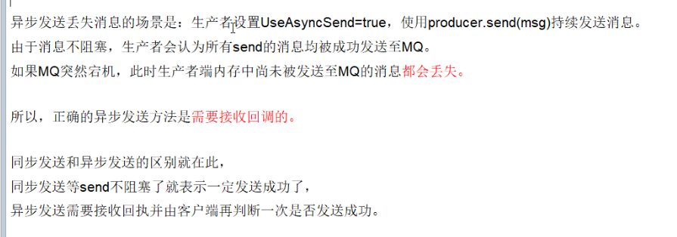

1. session创建的消费者类型转换成ActiveMQMessageProducer
2. 设置发送消息的ID用于消息失败时重新人工发送
3. 然后发送时调用send(Message,Async);
4. 回调函数中有成功和失败的方法对于失败的方法进行重新发送

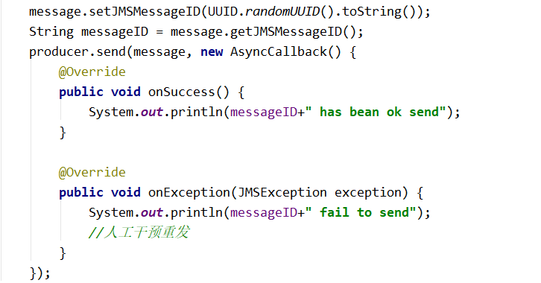

## 延时投递与定时投递

### 四个属性

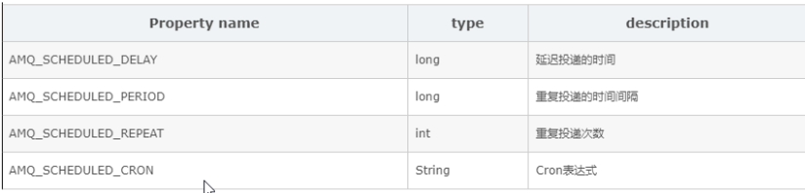

### 开启定时和延时投递步骤

配置xml,以支持定时和延时投递

在broker标签中 schedulerSupport="true"



代码:

消息设置属性

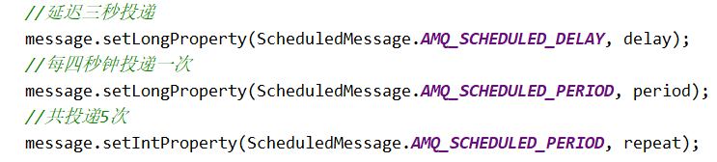

## 消费重试机制

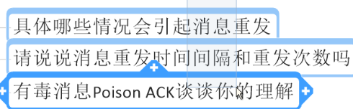

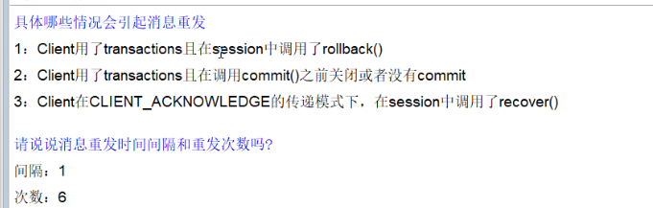



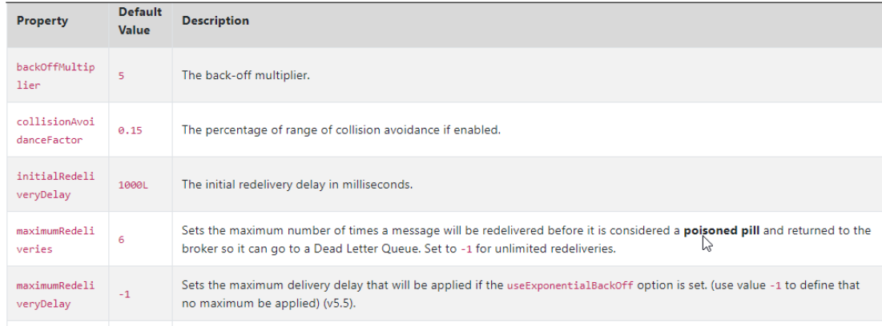

属性说明

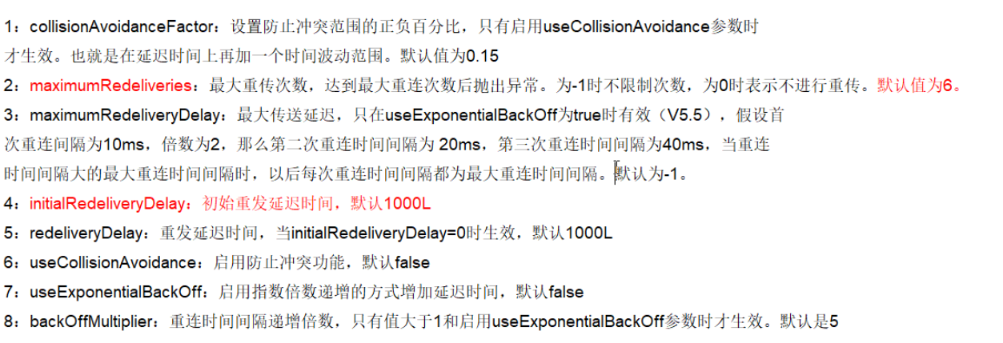

设置重发错略

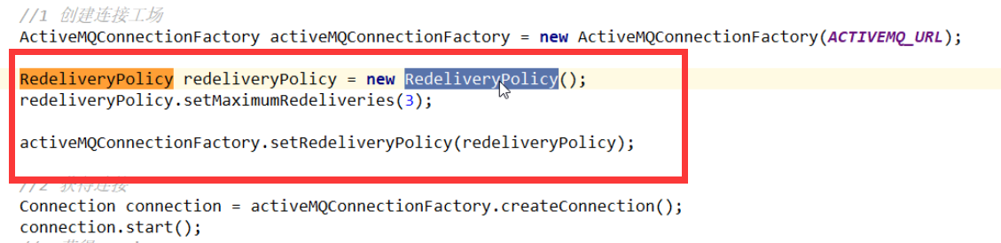

整合spring

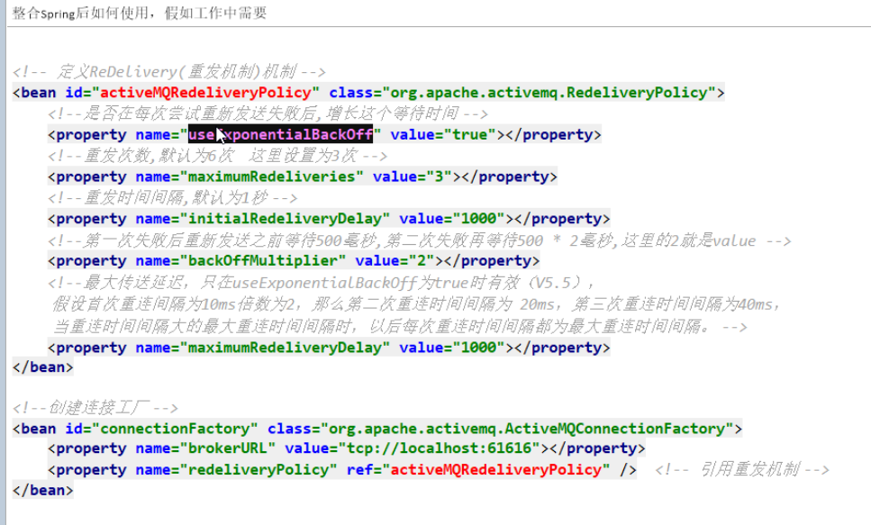

## 死信队列

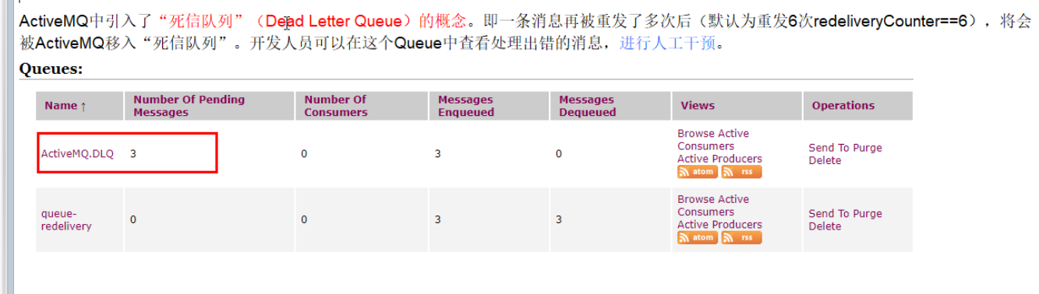

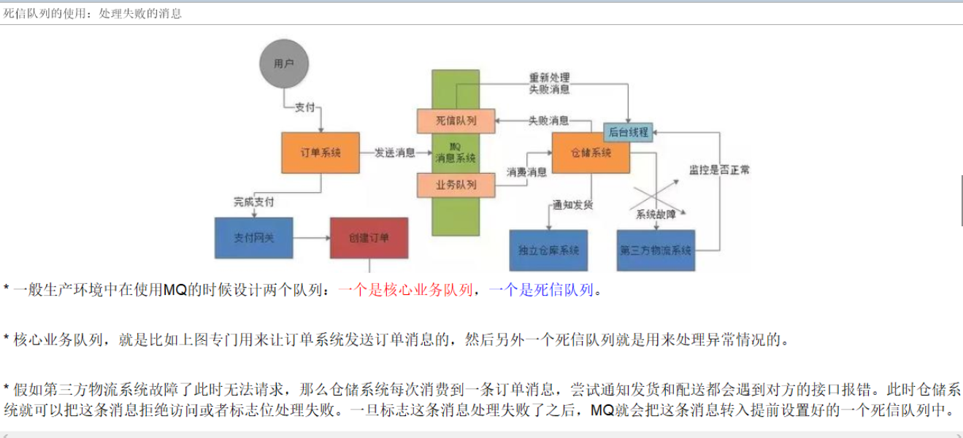



两种策略

死信队列共享策略

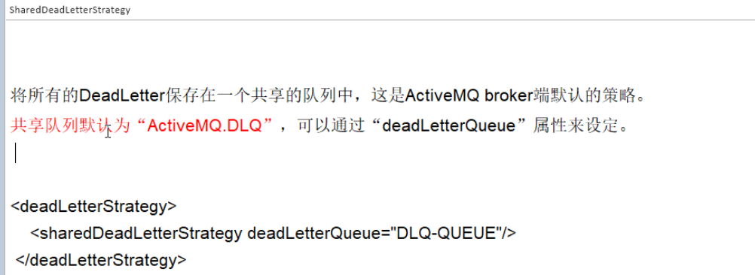

私有的策略

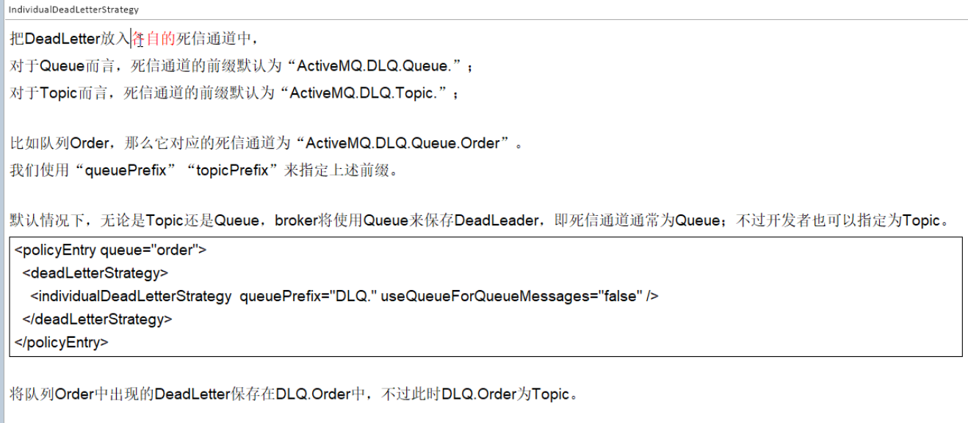

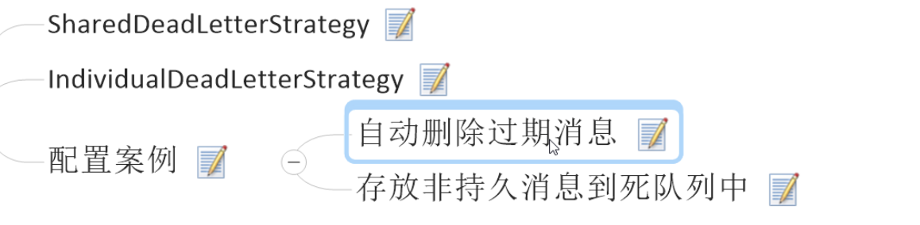

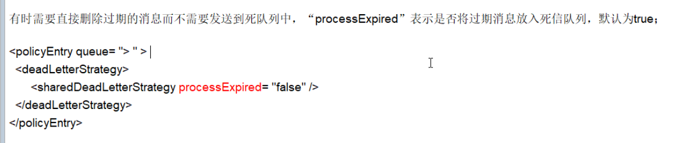

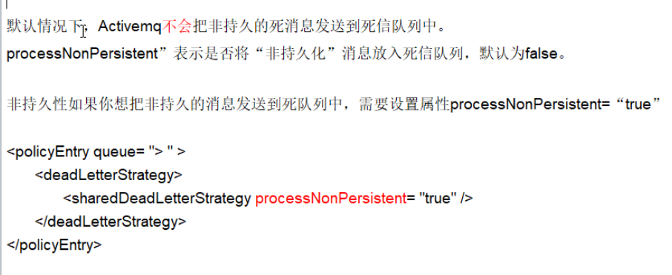

配置案例

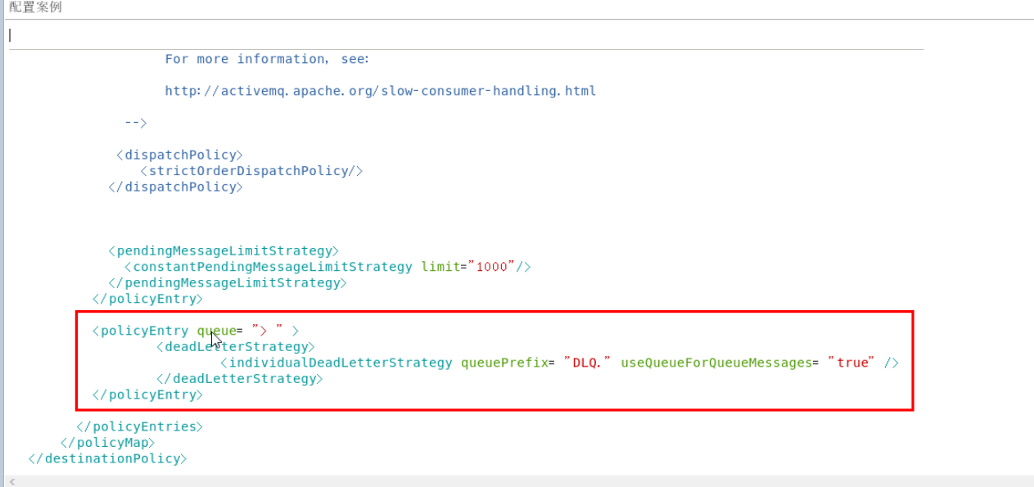

## 防止重复消费(幂等性问题)

